Утверждаю:
Директор МУК "КДЦ
Среднечубуркского с/п"
Е.А.Пономарёва
22.12.2017 год.

Отчёт о работе
с молодёжью и подростками в возрасте от 14 до 25 лет
МУК «Культурно-досуговый центр
Среднечубуркского сельского поселения»
за 2017 год

№  п/п | Наименование мероприятия | Дата и  время | Место проведения | Кол-во | Ответственный
1. | Тематическая дискотека "Святое дело Родине служить" | 21.01.17 г.  19 час. | КДЦ | 20 | Пономарёва Е.А.
2. | Круглый стол «Наркомания стучится в каждый дом», с показом видеоролика «Альбом». | 27.01.17 г.  13 час. | сош №26 | 13 | Чепурная В.И.
3 | Тематический вечер танцев «День студента» | 28.01.17 г.  19 час | КДЦ | 20 | Пономарёва Е.А.
4 | Экскурсия "Нам никогда не забыть страшные годы войны" | 10.02.17 г.  14 час. | музейная комната | 8 | Литвинова Г.П.
5 | Беседа «Не опоздай на помощь другу» с показом видеоролика «Береги себя» (Кубанькино) | 09.03.17 г.  13 час. | сош №26 | 12 | Усова Т.В.
6 | Выставки, беседы, викторины. «Неделя детской и юношеской книги» | 25.03.-  30.03.17 г. | библиотека | 8 | Усова Т.В.
7 | Спортивное мероприятие - День здоровья «Спорт и Я» с показом видеоролика «Анимация». | 31.03.17 г.  10 час. | Спортзал  сош №26 | 16 | Воронин Е.И.  Чепурная В.И.
8 | Выставка-экскурсия "Листая прошлого страницы" | 20.05.17 г.  20 час. | музейная комната | 10 | Литвинова Г.П.
9 | Тематическая дискотека "Кубанский перепляс" | 20.05.17 г.  21 час. | КДЦ | 29 | Пономарёва Е.А.
10 | Тематическая дискотека для молодёжи «Молодёжь - против!». | 10.06.17 г.  20 ч 30 | КДЦ | 28 | Пономарёва Е.А.
11 | Устный журнал "Осторожно! Наркомания. Спайс." | 29.06.17 г.  14 час. | КДЦ | 12 | Чепурная В.И.
12 | Футбол "Сош №20-сош №26" | 09.07.17 г.  16 час. | стадион | 12 | Воронин Е.И.
13 | Тематическая дискотека для молодёжи «Молод.ру» | 5.07.17 г.  20 ч 30 | КДЦ | 27 | Пономарёва Е.А.
14 | Футбол "Средние Чубурки-сош №26" | 22.07.17 г.  16 час. | стадион | 16 | Воронин Е.И.
15 | Тематическая дискотека для молодёжи «Стоп наркотик!» АНТИНАРКО | 12.08.17 г  20 ч 30 | КДЦ | 31 | Пономарёва Е.А.
16 | Познавательная программа "Здоровое поколение – здоровая Россия!» | 27.08.17 г.  18 час. | КДЦ | 24 | Чепурная В.И.
17 | Спортивные соревнования, посвящённые Всероссийскому дню трезвости «Вперёд за здоровьем!» | 11.09.17 г.  16 час. | стадион | 18 | Воронин Е.И.
18 | Праздничная дискотека "С Днём Рождения родимый край!" | 16.09.17 г.  20 час. | КДЦ | 24 | Пономарёва Е.А.
19 | Соревнования по дартсу | 18.09.17 г.  16.30 | КДЦ | 12 | Воронин Е.И.
20 | Ручной мяч "Октябрь-Новая Победа" | 30.09.17 г.  17 час. | сош №20 | 16 | Воронин Е.И.
21 | Час информации "3 октября-День борьбы с алкоголизмом" с показом видеоролика "О вреде алкоголя" | 03.10.17 г.  13 час. | КДЦ | 10 | Пономарёва Е.А.
22 | Армспорт. Первенство улиц | 06.10.17 г.  18 час. | спортзал  сош №26 | 15 | Воронин Е.И.
23 | Выставка «Народно-прикладное искусство». | 04.11.17 г.  18 час. | музейная комната | 15 | Литвинова Г.П.
24 | Беседа «Этой силе имя есть -Россия» День народного единства | 04.11.17 г.  19 час | библиотека | 15 | Усова Т.В.
25 | Танцевальный вечер "Мы вместе" | 04.11.17 г.  20 час | КДЦ | 21 | Пономарёва Е.А.
26 | Урок здоровья «Стиль жизни -здоровье»  с показом видеоролика «Спайсы и соли – БИЧ МОЛОДЁЖИ», посвящённый Международному дню отказа от курения. | 16.11.17 г.  13 час. | СОШ №26 | 17 | Чепурная В.И.
27 | Развлекательное мероприятие «Мы выбираем спорт!» | 23.11.17 г.  18 час. | спортзал | 23 | Воронин Е.И.
28 | Урок истории: «День Конституции Российской Федерации». | 12.12.17 г.  10 час | сош №26 | 11 | Литвинова Г.П.
29 | Выставка «О нас еще истории страницы напишут». 215лет со дня рождения А.И.Одоевского | 13.12.-  20.12.17 г. | библиотека | 8 | Усова Т.В.
30 | Беседа "Лауреат Нобелевской премии А.И.Солженицын" | 23.12.17 г.  11 час. | библиотека | 6 | Усова Т.В.
31 | Танцевальные вечера | по субботам  всего 46 | КДЦ | 789 | Пономарёва Е.А.

Всего проведено 76 мероприятий, количество посетителей - 1286 человек

3 октября, в День борьбы с алкоголизмом, было проведено мероприятие: час информации «Пьянство и алкоголизм».
Цели: 1. Донести до учащихся информацию о вреде алкоголя.
2. Разобраться с причинами, приводящими к употреблению алкоголя.
3. Призвать учащихся к отказу от употребления алкоголя.
Основная часть мероприятия:
Что такое алкоголь и каково его влияние на человека.
Ребятам были заданы вопросы:
Что происходит с людьми, когда они напиваются?
А каковы, на ваш взгляд, причины, заставляющие молодых людей употреблять алкогольные напитки? Действительно ли алкоголь помогает в решении проблем? Правильно ли я поступаю, употребляя алкоголь? Ответы на вопросы были самые разные, но вывод был сделан один: «Не будь легкомысленным. Помни о последствиях».

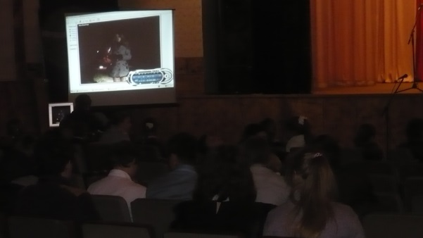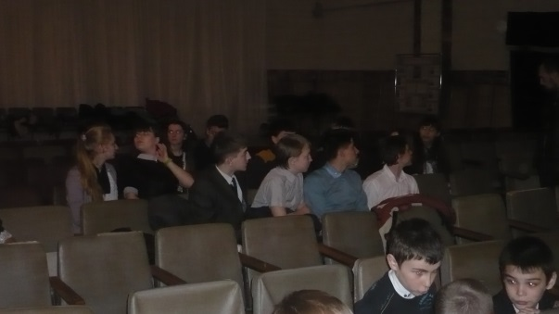

4 ноября 2017 года в МУК «КДЦ Среднечубуркского сельского поселения» прошло мероприятие, ставшее уже традиционным - V ежегодная культурно-образовательная акция «Ночь искусств».
Цель мероприятия - воспитать чувство любви к своей малой родине и гордость за своих односельчан, а так же пробудить интерес к изучению истории родного края.
Для каждого российского гражданина очень важно знать историю своей Родины. История – это память народа о том, кто мы, где наши корни, каков наш путь? Самое важное в изучении исторического прошлого своей Родины – это научиться любить её. А русским людям свойственна любовь к родному краю, где они родились и выросли. Эта любовь испокон века проявляется в их готовности защищать, не жалея жизни, своё Отечество от врагов.
В 20 часов в фойе КДЦ Елена Александровна Пономарёва провела для молодёжи тематический вечер танцев под названием «Мы вместе!», посвящённый Дню народного единства.
В 22 часа Ирина Валентиновна Ремиз предложила участникам мероприятия караоке-бар «Любимые песни поём вместе», где участники смогли проявить свои вокальные данные, исполняя полюбившиеся песни.

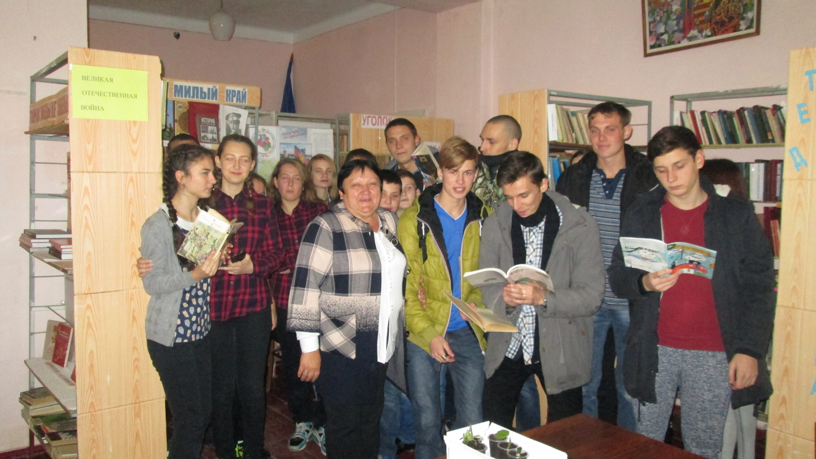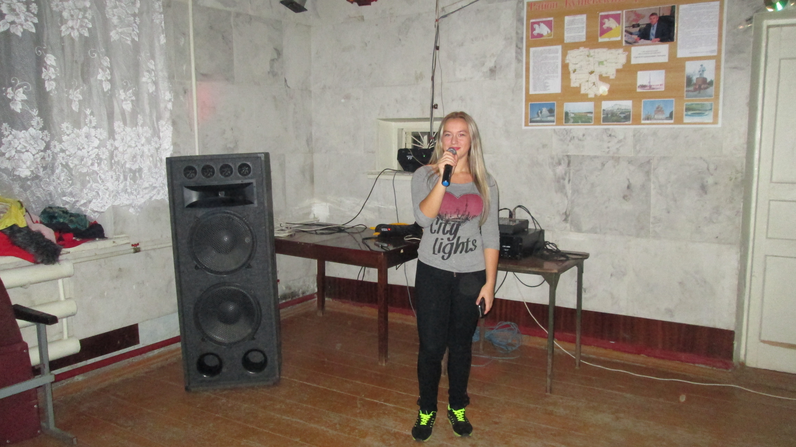
Беседа «Этой силе имя есть -Россия» Караоке-бар «Любимые песни поём вместе»

Заведующий сектором: И.В.Ремиз

